Reeksamen 2018
Opg 1
$$A=\left(\begin{matrix}3 & -2 \\ 1 & 0\end{matrix}\right)$$
- Gør rede for at $v_{1}=\left(\begin{aligned}1 \\ 1\end{aligned}\right)$ og $v_{2}=\left(\begin{aligned}2 \\ 1\end{aligned}\right)$ er egnevektorer og bestem egenværdier
$$A·\left(\begin{aligned}1 \\ 1\end{aligned}\right)=\left(\begin{matrix}1 \\ 1\end{matrix}\right)=1·v_{1}$$
$$A·\left(\begin{aligned}2 \\ 1\end{aligned}\right)=\left(\begin{matrix}4 \\ 2\end{matrix}\right)=2·v_{2}$$
- Gør rede for at
$$z_{1}, z_{2}∈L∞(A)$$
Per 15.17 har vi siden 1 og 2 at
$$f_{1}\left(t\right)=e^{t}·v_{1}=z_{1}\left(t\right),f_{2}\left(t\right)=e^{2t}·v_{2}=z_{2}(t)$$
$$er løsninger$$
Derved
$$z_{1}, z_{2}∈L∞(A)$$
- Gør rede for at $z_{1}, z_{2}$ er en basis for $L∞(A)$
Vi ser at $v_{1},v_{2}$ er lineært uafh og dermed udspænder $R^{2}$
Per 15.18 er der en isomorfi mellem $L∞(A)$ og $R^{2}$
Da er $z_{1}, z_{2}$ en basis for da disse blot er isomorfien taget på $v_{1},v_{2}$
- Bestem løsningen til $x^{'}=A·x$ med start $v=\left(\begin{aligned}4 \\ 3\end{aligned}\right)$
Se at denne er isomorfien taget på $2·v_{1}+v_{2}$
Da en isomorfi specielt er en lineær transformation
$$\exp\left(A\right)\left(2·v_{1}+v_{2}\right)=\exp\left(A\right)·2v_{1}+\exp\left(A\right)v_{2}=2z_{1}+z_{2}=\left(\begin{aligned}2e^{t}+2e^{2t} \\ 2e^{t}+e^{2t}\end{aligned}\right)$$
Opg 2
$$A≔\left(\begin{matrix}1 & -1 & 0 \\ -1 & 0 & 1 \\ 0 & 1 & -1\end{matrix}\right)$$
- Vis A er singulær og bestem N(A)
$$rref\left(A\right)=\left(\begin{matrix}1 & 0 & -1 \\ 0 & 1 & -1 \\ 0 & 0 & 0\end{matrix}\right)$$
$$N\left(A\right)=\left\{a·\left(\begin{aligned}1 \\ 1 \\ 1\end{aligned}\right) | a∈R\right\}=span\left(\left(\begin{aligned}1 \\ 1 \\ 1\end{aligned}\right)\right)$$
- Vis $N{\left(A\right)}^{⊥}=R(A)$

Opg 3
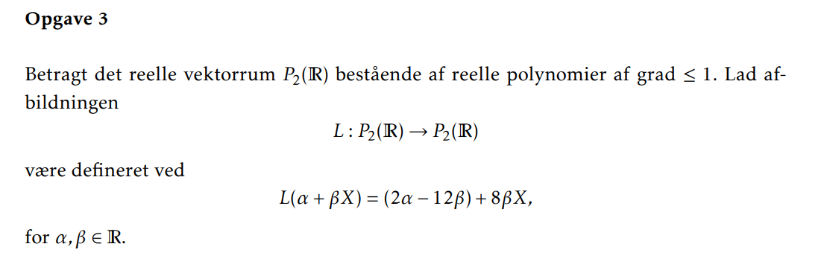
- Gør rede for at L er en lineær operator
Vi tjekker om $L\left(c·\left(a_{1}+b_{1}·x\right)+a_{2}+b_{2}·x\right)=c·L\left(a_{1}+b_{1}x\right)+L\left(a_{2}+b_{2}x\right)$

$$L\left(c·\left(a_{1}+b_{1}·x\right)+a_{2}+b_{2}·x\right)=L\left(\left(c·a_{1}+a_{2}\right)+\left(cb_{1}+b_{2}\right)x\right)=\left(2·\left(c·a_{1}+a_{2}\right)-12\left(cb_{1}+b_{2}\right)\right)+8\left(cb_{1}+b_{2}\right)x$$
$$=2·ca_{1}-12cb_{1}+8cb_{1}x+2a_{2}-12b_{2}+8b_{2}x=c·L\left(a_{1}+b_{1}x\right)+L\left(a_{2}+b_{2}x\right)$$
- Bestem $_v{\left[L\right]}_{v}$ for l med $V=(1,x)$
Gæt og se det holder
$$A≔\left(\begin{matrix}2 & -12 \\ 0 & 8\end{matrix}\right)$$
$$A·{\left[a+bx\right]}_{v}=A\left(\begin{aligned}a \\ b\end{aligned}\right)=A·\left(\begin{matrix}a \\ b\end{matrix}\right)=\left(\begin{matrix}2·a-12·b \\ 8·b\end{matrix}\right)={\left[2a-12b+8bx\right]}_{v}$$
- Bestem egenværdier og egenrum

$$p_{A}\left(t\right)=(8-t)(2-t)$$
Så
$$λ_{1}=2,λ_{2}=8$$
- Gør rede for at L er ortonormal diagonaliserbar
Dim(v)=2 og vi har 2 egenværdier dermed er L ortogonal diagonaliserbar
- Gør rede for om L er selvadjungeret iht andet indreprodukt
Vis
$$〈p,L(q)〉=〈L(p),q〉$$
Venstre:
$$\left(a_{1}+b_{1}\right)\left(2a_{2}-4b_{2}\right)+(a_{1}+3b_{1})(2a_{2}+12b_{2})$$
Højre:
$$\left(2a_{1}-4b_{1}\right)\left(a_{2}+b_{2}\right)+\left(2a_{1}+12b_{1}\right)\left(a_{2}+3b_{2}\right)=\left(2a_{1}-4b_{1}\right)\left(a_{2}+b_{2}\right)+\left(2a_{1}+12b_{1}\right)\left(a_{2}+b_{2}\right)+2b_{2}\left(2a_{1}+12b_{1}\right)=4\left(a_{1}+2b_{1}\right)·(a_{2}+b_{2})$$

Opg 4
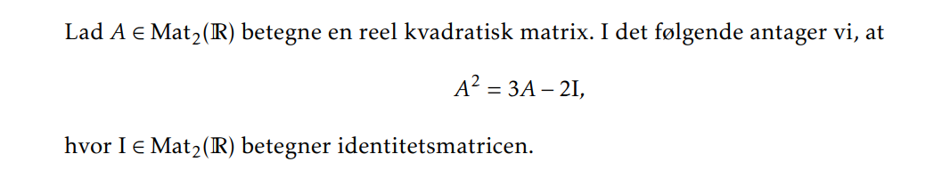
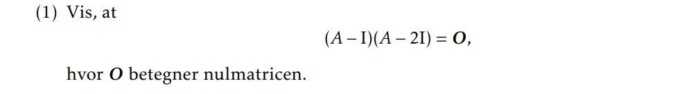
$$\left(A-I\right)\left(A-2I\right)=A\left(A-2I\right)-I\left(A-2I\right)=A^{2}-2A-A+2I=A^{2}-3A+2I=0$$
$$↔A^{2}=3A-2I$$
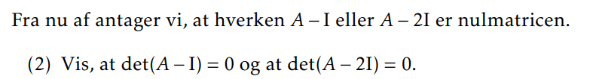
$$det\left(\left(A-I\right)\left(A-2I\right)\right)=\det\left(0\right)=0$$
Lad som om
- Vis at 1 og 2 er egneværdier og de geometriske multipliciteter
$$λ er en egenværdi⇔\det\left(A-λI\right)=0$$
$$1 og 2 er egenværdier pr opg 2$$
Vi ved
$$geom_{A}\left(λ\right)=\dim\left(E_{A}\left(λ\right)\right)>0 for en egenværdi$$
$$\sum_{λ∈R}{geom_{A}(λ})≤\dim\left(R^{2}\right)=2$$
Da vi har 2 egenværdier må deres geometriske multipliciteter begge være 1
- Vis at A er diagonaliserbar
Da A er en operator på $R^{2}$og der er 2 egenværdier er A diagonaliserbar
- 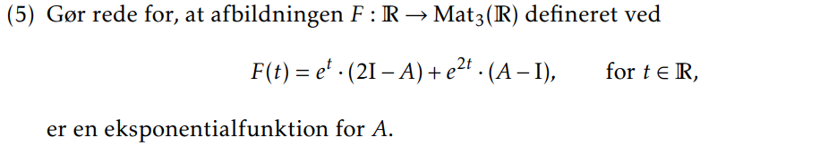
- $f\left(0\right)=2I-A+A-I=I$
$$F^{'}\left(t\right)=e^{t}·\left(2I-A\right)+2e^{2t}\left(A-I\right)$$
$$AF\left(t\right)=e^{t}\left(2A-A^{2}\right)+e^{2t}(A^{2}-A)$$
$$per øverst A^{2}=3A-2I⇔2A-A^{2}=2I-A⇔A^{2}-A=2A-2I$$
$$=e^{t}\left(2I-A\right)+2e^{2t}(A-I)$$

Eksamen sommer 18
Opg 1
- Bestem N(A), R(A) og R_ikhat(A)
Vi sætter A på rref
$$\left(\begin{matrix}1 & 2 & 3 \\ 1 & 2 & 3 \\ 0 & 1 & 1\end{matrix}\right)\sim \left(\begin{matrix}1 & 0 & 1 \\ 0 & 1 & 1 \\ 0 & 0 & 0\end{matrix}\right)$$
->
$$N\left(A\right)=span(\left(\begin{aligned}-1 \\ -1 \\ 1\end{aligned}\right))$$
$$R\left(A\right)=span\left(\left(\begin{aligned}1 \\ 1 \\ 0\end{aligned}\right),\left(\begin{aligned}0 \\ 0 \\ 1\end{aligned}\right)\right)$$
$$R_{ikhat\left(A\right)}=span({\left(\begin{aligned}1 \\ 0 \\ 1\end{aligned}\right)}^{T},{\left(\begin{aligned}0 \\ 1 \\ 1\end{aligned}\right)}^{T})$$
Hvor de alle har basiserne som står i spannet
- Bestem basis for $R{\left(A\right)}^{⊥}$
10.41->
$$R{\left(A\right)}^{⊥}=N(A^{T})$$
Så vi sætter $A^{T}$ på rref
$$\left(\begin{matrix}1 & 1 & 0 \\ 2 & 2 & 1 \\ 3 & 3 & 1\end{matrix}\right)\sim \left(\begin{matrix}1 & 1 & 0 \\ 0 & 0 & 1 \\ 0 & 0 & 0\end{matrix}\right)$$
- $N\left(A\right)=span\left(\left(\begin{aligned}-1 \\ 1 \\ 0\end{aligned}\right)\right)=R{\left(A\right)}^{⊥}$
- Bestem $v=\left(\begin{aligned}4 \\ 0 \\ 1\end{aligned}\right)$s projektion på R(A)
Per 10.14
$$p=\frac{〈v,v_{1}〉}{{\left|\left|v_{1}\right|\right|}^{2}}·v_{1}+\frac{〈v,v_{2}〉}{{\left|\left|v_{2}\right|\right|}^{2}}·v_{2}=\frac{1}{1}·v_{2}+\frac{4}{2}·v_{1}=\left(\begin{aligned}2 \\ 2 \\ 1\end{aligned}\right)$$
- Bestem mindste kvadraters løsning til
$$Ax=\left(\begin{aligned}4 \\ 0 \\ 1\end{aligned}\right)$$
Kan ikke finde ud af

opg 2
- Vis (f,g) er en ortonormal basis for V
De udspænder da W er spannet på de 2 elementer
De er lineært uafh da vi har set det til en forelæsning
Vi skal blot se at de er ortogonale og har længde 1
$$<f,g≥\sin\left(0\right)·\cos\left(0\right)+\sin\left(\frac{π}{2}\right)\cos\left(\frac{π}{2}\right)=0+0$$
$$<f,f>=\cos^{2}\left(0\right)+\cos^{2}\left(\frac{π}{2}\right)=1$$
$$<g,g≥\sin^{2}\left(0\right)+\sin^{2}\left(\frac{π}{2}\right)=1$$
- vis $h∈W→h^{'}∈W$
da h ligger i w kan den beskrives som en linearkombination af dens basis
$$h=a·f+b·g$$
$$g^{'}=f$$
$$f^{'}=-g$$
$$h^{'}=a·f^{'}+b·g^{'}=-a·g+b·f∈span(f,g)$$
Da det igen er en linearkombination
- bestem standardmatrixrepræsentation
$${\left[f\right]}_{w}=\left(\begin{aligned}1 \\ 0\end{aligned}\right)$$
$${\left[g\right]}_{w}=\left(\begin{aligned}0 \\ 1\end{aligned}\right)$$
$${\left[L\left(f\right)\right]}_{w}=\left(\begin{aligned}0 \\ -1\end{aligned}\right)$$
$${\left[L\left(g\right)\right]}_{w}=\left(\begin{aligned}1 \\ 0\end{aligned}\right)$$
$${}_{w{\left[D\right]}_{w}}=\left(\begin{matrix}0 & 1 \\ -1 & 0\end{matrix}\right)=A$$
$$kalder vi A fra nu af$$
- bestem det karakteristiske polynimie for D
per 12.23 skal vi finde det karateristiske polynomie for A
$$P_{A}\left(t\right)=\det\left(A-t·I\right)=t^{2}+1$$
Som ikke har nogle løsninger i de relle tal
Da har vi ingen reelle egenværdier da
T egenværdi hvis og kun hvis $P_{A}\left(t\right)=0$
- vis at D er en isometri
nok at vise $<L\left(h\right),L\left(h\right)>=<h,h>$
$$L\left(h\right)=-a·g+b·f$$
$$h=a·f+b·g$$
$${\left|h\right|}^{2}=h{\left(0\right)}^{2}+h{\left(\frac{π}{2}\right)}^{2}=a^{2}+b^{2}$$
$${\left|L\left(h\right)\right|}^{2}=L\left(h\right){\left(0\right)}^{2}+L\left(h\right){\left(\frac{π}{2}\right)}^{2}=b^{2}+a^{2}$$
Og vi er glade
Opg 3
$$A=\left(\begin{matrix}2 & 1 \\ 1 & 2\end{matrix}\right)$$
Via induktion
Start
$$A_{1}=\frac{1}{2}\left(\begin{matrix}4 & 2 \\ 2 & 4\end{matrix}\right)=\left(\begin{matrix}2 & 1 \\ 1 & 2\end{matrix}\right)$$
Atag holder for $A_{n}$
Vis holder for n+1
$$A^{n}·A=\frac{1}{2}\left(\begin{matrix}3^{n}+1 & 3^{n}-1 \\ 3^{n}-1 & 3^{n}+1\end{matrix}\right)·\left(\begin{matrix}2 & 1 \\ 1 & 2\end{matrix}\right)=\left(\begin{matrix}2·3^{n}+2+3^{n}-1 & 2·3^{n}-2+3^{n}+1 \\ 2·3^{n}-2+3^{n}+1 & 2·3^{n}+2+3^{n}-1\end{matrix}\right)$$

$$=\left(\begin{matrix}3^{n+1}+1 & 3^{n+1}-1 \\ 3^{n+1}-1 & 3^{n+1}+1\end{matrix}\right)$$

Opg 4
Se først at $A^{2}=I$
F er eksponentialfunktion for A hvis
$$F\left(0\right)=I,F^{'}\left(t\right)=A·F\left(t\right)$$
$$F\left(0\right)=\frac{1}{2}·0·A+\frac{1}{2}·2·I=I$$
$$F^{'}\left(t\right)=\frac{1}{2}\left(e^{t}+e^{-t}\right)A+\frac{1}{2}\left(e^{t}-e^{-t}\right)I$$
$$AF\left(t\right)=\frac{1}{2}\left(e^{t}-e^{-t}\right)A^{2}+\frac{1}{2}\left(e^{t}+e^{-t}\right)A$$
Men $A^{2}=I$ så
$$=\frac{1}{2}\left(e^{t}+e^{-t}\right)A+\frac{1}{2}\left(e^{t}-e^{-t}\right)I=F'(t)$$
2) bestem løsningen til $x^{'}=Ax$ med start $v=\left(\begin{aligned}1 \\ 1 \\ 0\end{aligned}\right)$
Se at disse er egenværdier med tilhørende egenværdier
$$v_{1}=\left(\begin{aligned}-2 \\ 1 \\ 0\end{aligned}\right), λ_{1}=-1$$
$$v_{2}=\left(\begin{aligned}1 \\ 0 \\ 0\end{aligned}\right), λ_{2}=1$$
Da
$$A·\left(\begin{aligned}1 \\ 0 \\ 0\end{aligned}\right)=\left(\begin{matrix}1 \\ 0 \\ 0\end{matrix}\right)$$
Og
$$A·\left(\begin{aligned}-2 \\ 1 \\ 0\end{aligned}\right)=\left(\begin{matrix}2 \\ -1 \\ 0\end{matrix}\right)$$
Da ved vi siden de 2 egenvektorer har siple løsninger og v er en linear kombination af De 2 egenvektorer
Per 15.18 skal vi blot kunne bygge startvektoren af egenvektorer da forholdet er isomorft
$$\exp\left(A\right)·v=\exp\left(A\right)v_{1}+\exp\left(A\right)3v_{2}=e^{-t}·v_{1}+3·e^{t}·v_{2}=\left(\begin{aligned}-2e^{-t}+3e^{t} \\ e^{-t} \\ 0\end{aligned}\right)$$
3) gør rede for at V er et underrum til $L∞\left(A\right)$
Vi ser at betingelsen er præcis det samme som at være en egenvektor for L med egenværdi -1
Hvilket er et rum vi allerede har fundet en enkel vektor i derved er det ikke bare nulelementet og derved et underrum da det er et veldefineret egenvektor
4 bestem dimensionen af V
Vi finder den algebraiske multiplicitet
$$p_{A}\left(t\right)=-{\left(t-1\right)}^{2}(t+1)$$
Hvor vi aflæser
$$algo_{A}\left(-1\right)=1$$
Men
$$geo_{A}\left(-1\right)≤algo_{A}\left(-1\right)=1$$
Da må rummet udspændes af max 1 element men spannet af $v_{1}$ ligger deri
Derved $\dim\left(V\right)=1$

